**学习主题：认识反复跳越记号**

1. **学习目标**

同学们，今天我们学习的主题是《认识反复跳越记号》，这节课我们将结合歌曲《摇船调》的学习，继续认识反复记号大家族的其他成员，掌握反复跳越记号在歌曲中的作用，最后，自己运用反复跳越记号创编出好听的旋律。

1. **学习活动**

活动1：请你说一说反复记号的样子，跟着视频写一写。

活动2：请你唱一唱歌曲《摇船调》，指出反复记号在歌曲中的位置。

活动3：请你说一说歌曲中的反复跳越记号的作用。

活动4：请你运用反复跳越记号创编一条只有“do、re、mi”三个音的四二拍、四个小节的旋律吧。

活动5：给你的好朋友唱一唱你创编的旋律吧。

1. **学习资源**
2. **反复跳越记号**

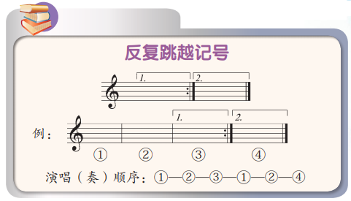

**2．《摇船调》歌片**

